Introducción
El sistema de Buenas Practicas permitirá gestionar las solicitudes recibidas por la Secretaría de Planificación que refieran al programa Buenas Prácticas Sociales, permitiendo el registro de los datos y el seguimiento del trámite hasta el momento del otorgamiento del beneficio.
A continuación se describen algunas consideraciones generales:

- Cada usuario tendrá asignado un área y un nivel de permiso.
- Todas las áreas tendrán acceso a la información de las notas ingresadas, de su estado actual y su ubicación, ya que se deberá cargar el movimiento del trámite entre cada área de la Secretaría.
- Todas las áreas podrán tener acceso a informes específicos, según lo requieran.
- Cada área a su vez, tendrá acceso a la acción necesaria para el seguimiento del trámite, edición de datos y /o actualización de estado.
- Al ingresar una nota el sistema le asignará un número identificador – Nro de Acto administrativo -, el cual podrá utilizarse luego para referenciar el trámite.
- Al momento de seleccionar la institución se mostrarán en pantalla los datos ingresados en RUI (Registro único de Instituciones)
- Al momento del ingreso se deberá seleccionar el Componente solicitado, según lo contemplado en el Programa. Los posibles son:
  - AYUDA ECONÓMICAS Y APORTE PARA MATERIALES:
    - Promover o apoyar el desarrollo deportivo y/o cultural
  - CAPACITACIÓN O ASESORAMIENTO TÉCNICO:
    - Construcción o mantenimiento de infraestructura social
    - Desarrollar o dar sustentabilidad a proyectos o emprendimientos sociales
    - Promocionar el trabajo en red y/o la recuperación del capital social local
    - Mejorar la organización de la institución o la implementación de un programa del MDS
  - EQUIPAMIENTO:
    - Desarrollar el proyecto de infraestructura social (herramientas, maquinarias, etc.).
    - Desarrollar Capacitación
    - Realizar actividades deportivas
    - Equipar un comedor comunitario, un centro de día, etc.
  - LÍNEAS ESPECIALES:
    - Desarrollar Observatorio Social Regional
    - Monitorear Programas Sociales
    - Organizar una red o Asociación de OSC
    - Regularizar la OSC, desarrollar las capacidades organizativas o gastos de funcionamiento
    - Monto estimado del subsidio solicitado para llevar adelante total o parcialmente la iniciativa
    - Cantidad de beneficiarios directos y/o indirectos

- Durante las distintas etapas el trámite pasará por diferentes estados, según la instancia en que se encuentre. Los estados posibles son:
  - INICIADO → cuando Privada o DPCyRI ingrese la solicitud
  - APROBADO – En curso: cuando el Secretario apruebe proseguir con el trámite. El mismo será remitido a la Unidad Evaluadora.
  - APROBADO – A la espera: cuando el pedido sea aprobado pero su ejecución no sea inmediata.

  - NO APROBADO: cuando el trámite se desestime
  - TRAMITADO A TRAVÉS DE OTRO PROGRAMA: cuando la solicitud sea derivada a otro Programa.
  - PARA DICTAMINAR: Cuando la Unidad Evaluadora halla efectuado el Informe Social correspondiente.
  - CONTINUAR TRÁMITE: Cuando el acto administrativo tenga elaborado el dictamen y sea remitido al área de Administración (área externa).
  - PARA FIRMA DE CONVENIO: cuando la Unidad de Convenio reciba el acto administrativo desde el área externa con los Convenios para ser firmados por las partes.
  - PARA GESTIÓN DE PAGO: cuando ya firmados los convenios, sea remitido a Administración para el pago del beneficio.
  - PAGADO: cuando la DPCyRI sea informada de que se efectuó el pago
  - RENDIDO: cuando se reciba la información de Rendición.

- Una vez que el trámite sea aprobado y se haya cargado el número de expediente asignado, en sistema podrá verse el último movimiento SIE.

A continuación se detallan las acciones específicas que ejecutará cada área:

PRIVADA y/o DPCyRI
- Ingresa Nota/Solicitud (estado: “Iniciado”). Podrá adjuntar la nota
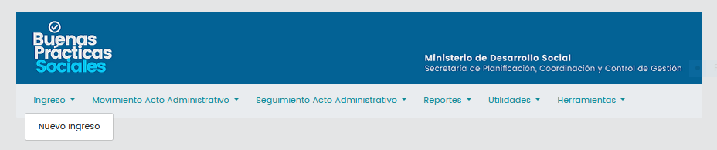

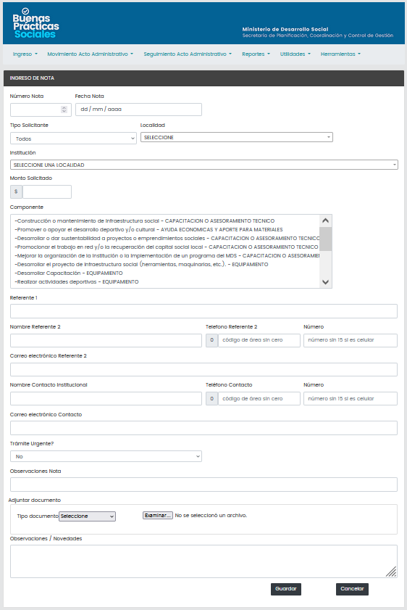

- Envía a Secretario para evaluar: desde reportes, imprime el informe
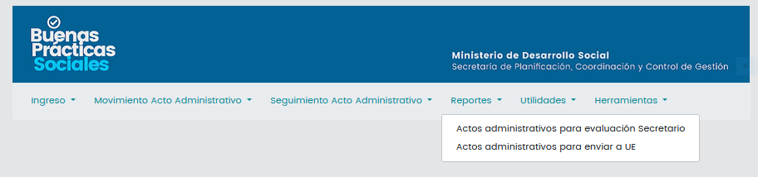

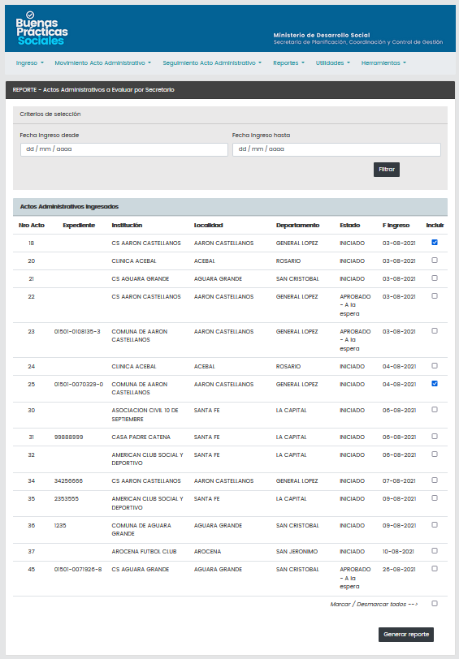
Podrá filtrar por fecha de ingreso de la nota, y también incluir en el reporte todos o sólo algunas solicitudes.

Modelo de reporte
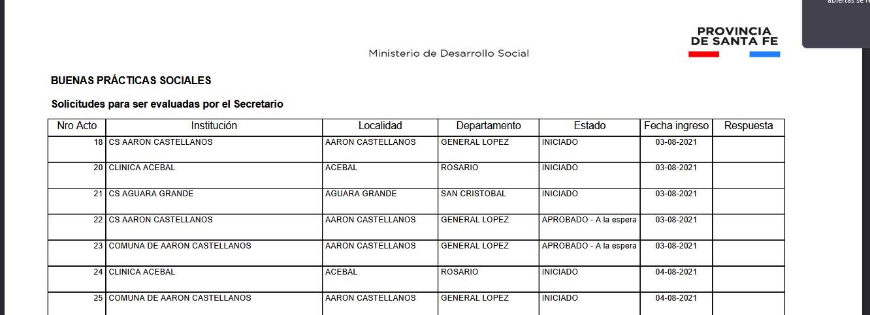

- Cuando recibe las respuestas del Secretario:
        - Completa la información (nro y fecha de expediente, carátula, monto aprobado, fecha aprobación, CB de la institución, documentación presentada – chekclist-, número de Sipaf si no lo tuviera)

Para esto, deberá ingresar desde Seguimiento Acto Administrativo, para acceder a la información ya cargada

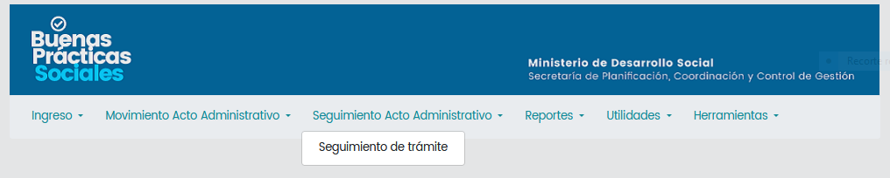

Podrá filtrar por Número de Nota, Número de expediente, Número de Acto administrativo ó Nombre de la institución
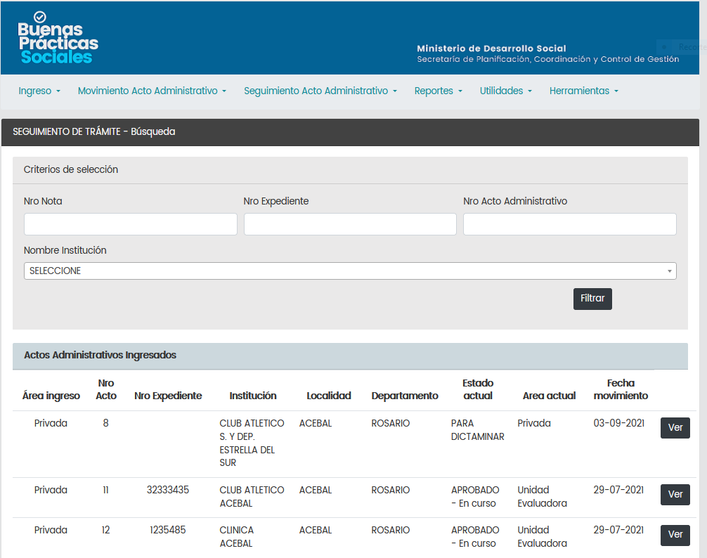

Seleccionando un registro se abrirá la pantalla con los datos correspondientes para su edición.

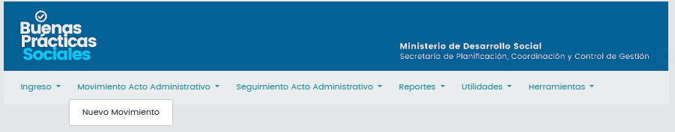
Como siguiente paso, deberá:
- para los Aprobados, ingresar el movimiento para remitir el trámite a la Unidad Evaluadora → estado pasará automáticamente a “Aprobado – En Curso”.

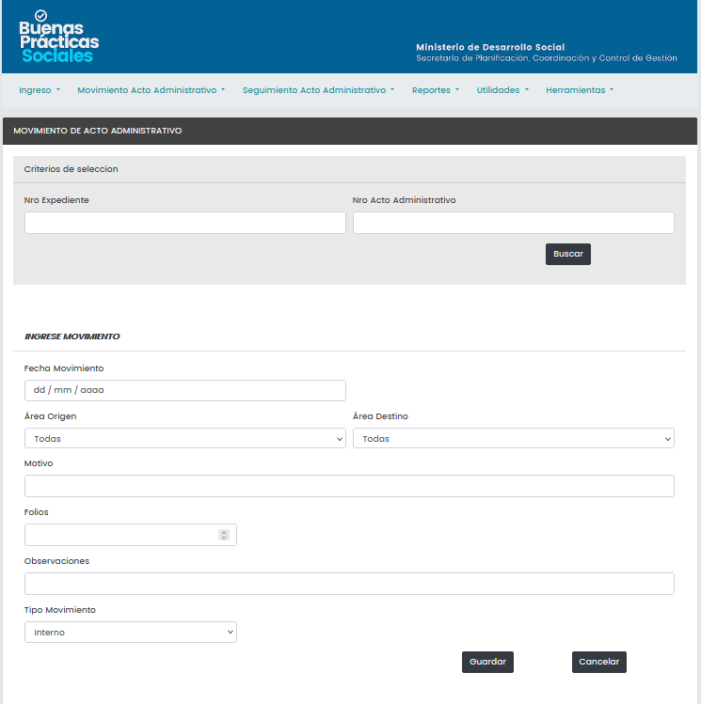

- Imprimir el reporte con los expedientes que se envían a Unidad Evaluadora
- para los “NO Aprobados”, “Aprobados a la espera” ó “Tramitados por otro programa”: actualizar el estado desde Seguimiento Acto Administrativo
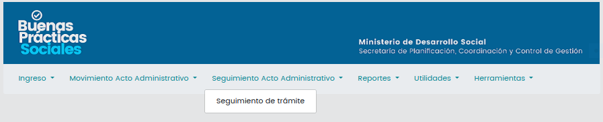
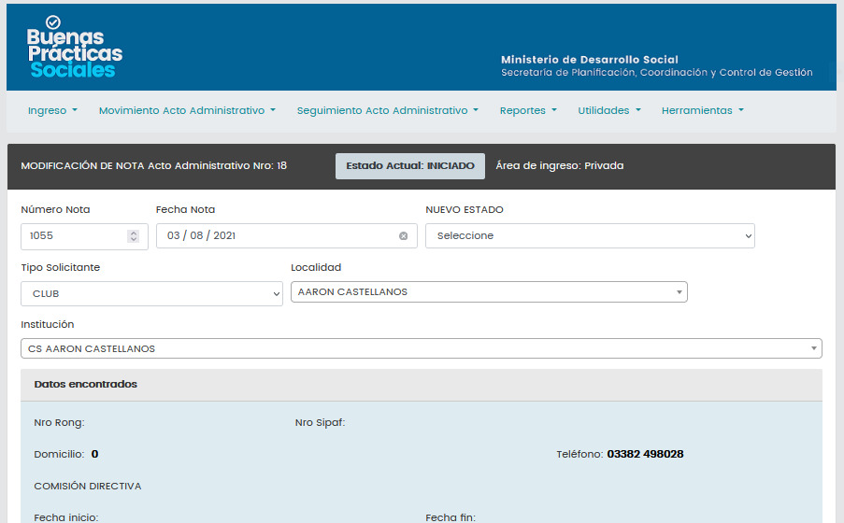
- La Unidad Evaluadora remitirá a DPCyRI con el informe social

Cuando Privada recibe los expedientes desde la Dirección para emitir el dictamen, deberá:
        - Desde Seguimiento de acto administrativo, ingresar fecha de dictamen
        - adjunta el documento (Dictamen)

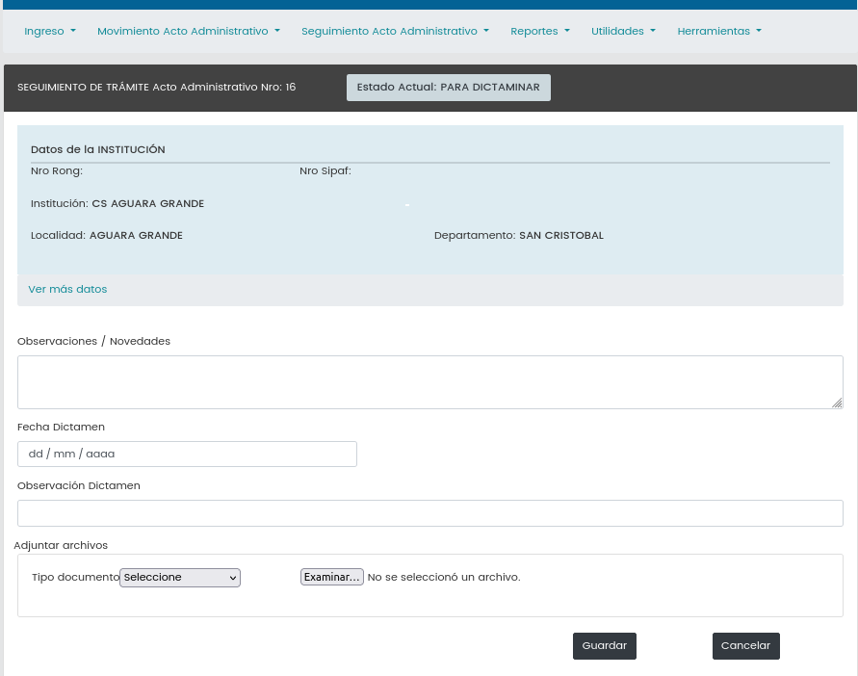

- Carga el movimiento para área externa (estado pasa automáticamente a “Continuar trámite”)
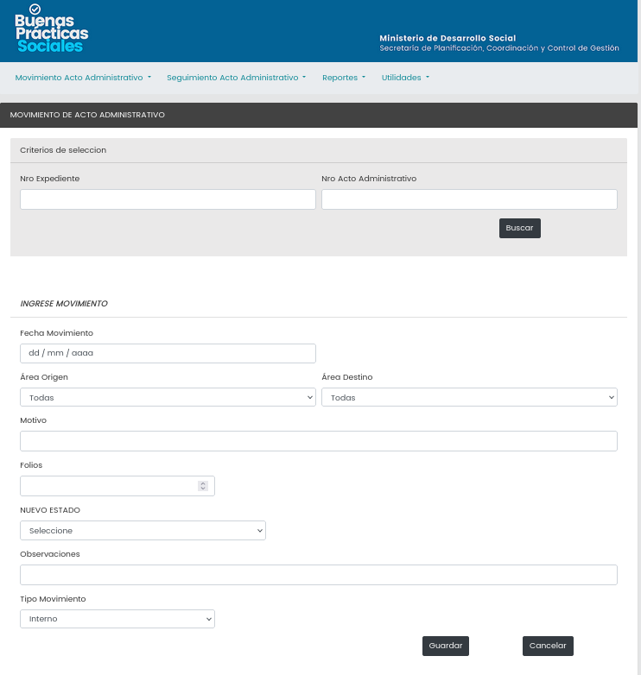

UNIDAD EVALUADORA
- Recibe los expedientes Aprobados-En curso
- Elabora el Informe Social y adjunta el archivo al acto administrativo, desde Seguimiento Acto Administrativo
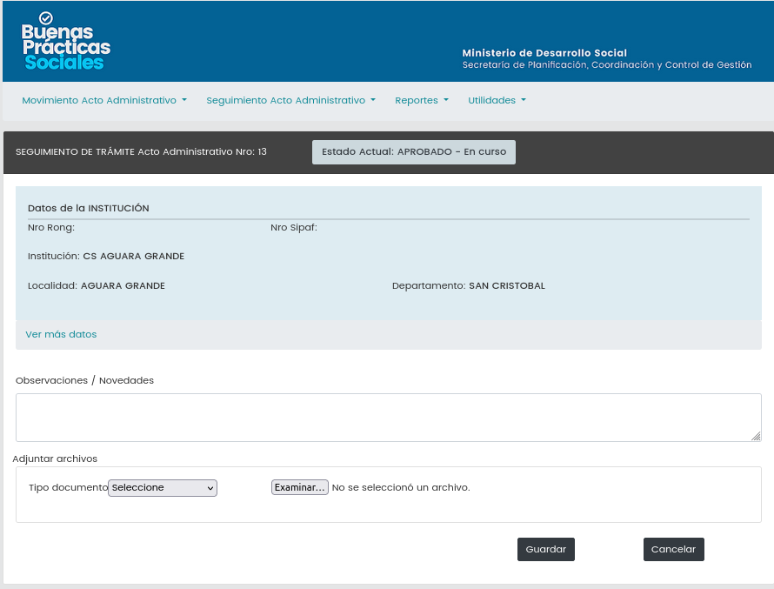

- Para remitir nuevamente a DPCyRI deberá:
  - Ingresar movimiento (no se modifica el estado)

  - Imprimir reporte
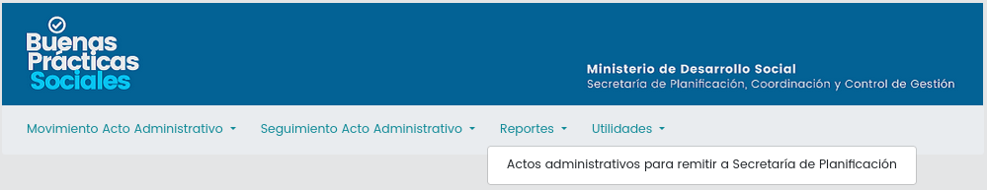
Podrá filtrar por fecha de ingreso de la nota, y también incluir en el reporte todos o sólo algunas solicitudes.
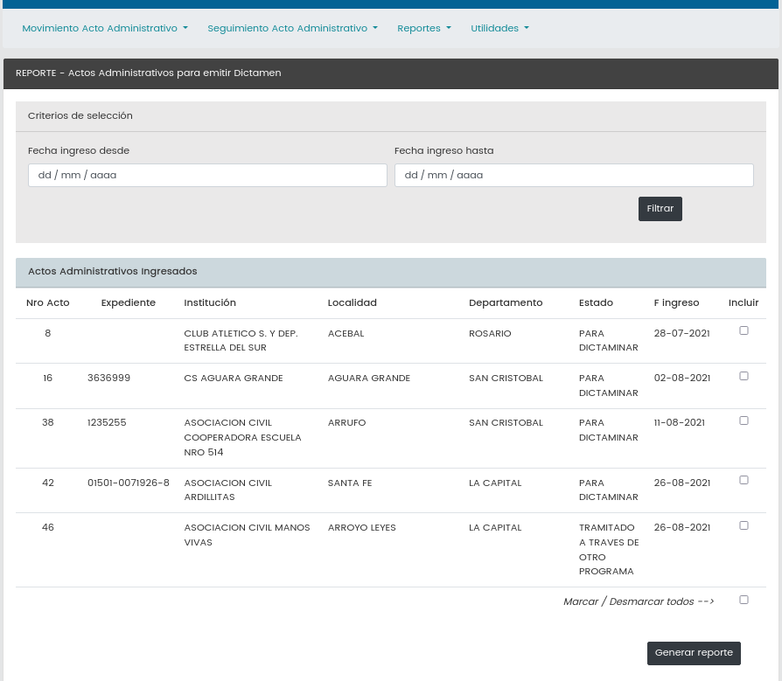

Modelo de Reporte
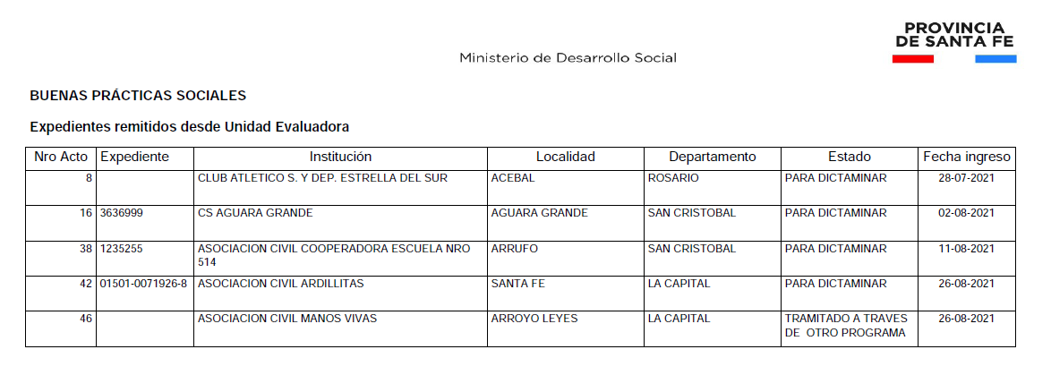

UNIDAD DE GESTIÓN DE CONVENIO (UGC)
Recibe los expedientes del área externa (Administración), con los convenios para tramitar su firma
Como primer paso deberá:
- ingresar el movimiento de recepción del expediente, donde Origen será Área Externa y Destino UGC (estado pasa automáticamente a “Gestionar firma”

- Una vez firmados los convenios: ingresa movimiento hacia Área externa (estado pasa a “Gestionar Pago”)
- y adjunta el documento, desde Seguimiento Acto Administrativo (Convenios firmados)
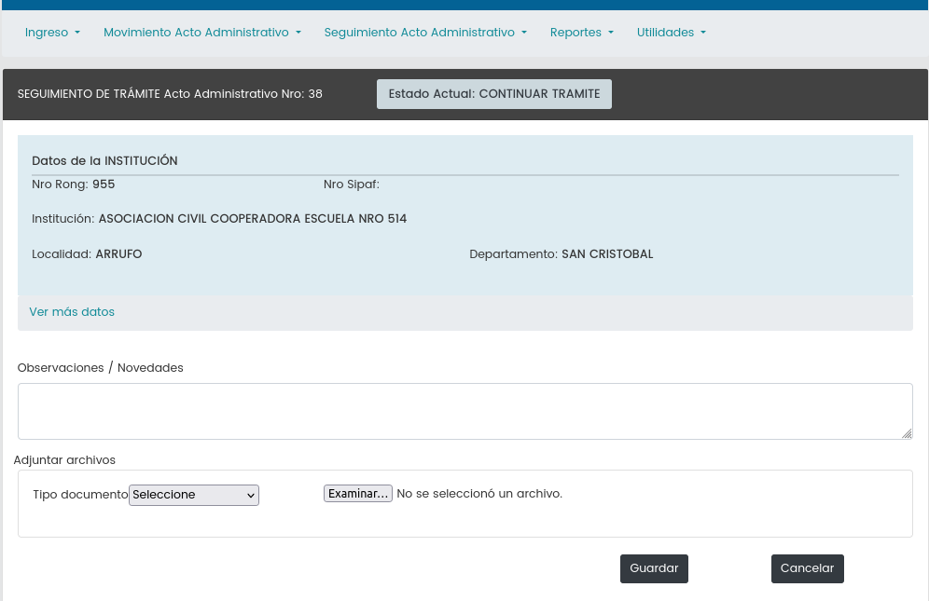

DIRECCIÓN PROVINCIAL DE COORDINACIÓN Y RELACIONES INSTITUCIONALES (DPCyRI)
Recibe del área externa (Administración) el informe de que el convenio fue pagado o rendido
- Desde Seguimiento de Trámite, deberá actualizar el estado a “Pagado” ó “Rendido” según corresponda, también ingresa fecha de pago, Nro de Resolución y adjunta el documento (Resolución)

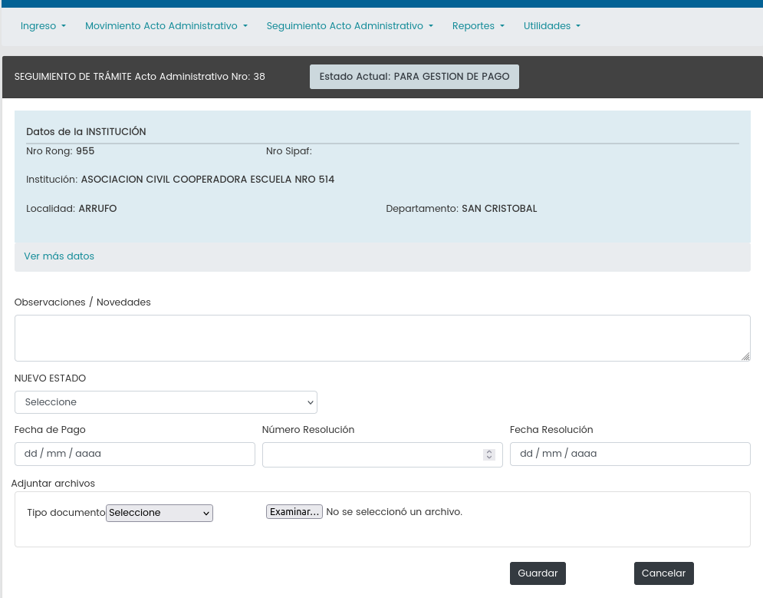

Este área además podrá ingresar las solicitudes recibidas, realizando las mismas acciones que Privada.

BUENAS PRACTICAS

DETALLE DE MOVIMIENTOS Y CAMBIOS DE ESTADOS DEL ACTO ADMINISTRATIVO

- CASO INGRESO POR PRIVADA
- Privada ingresa → estado: “Iniciado”
Envía a DPCyRI → estado: “Iniciado”
* Habilitado para enviar de nuevo a Privada para caratular si aún no está caratulado(estado no cambia)
- DPCyRI envía a UE → estado cambia a “Aprobado – en curso”
- UE devuelve a DPCyRI → estado: “Aprobado – en curso”
- DPCyRI envía a Privada → estado cambia a “Para dictaminar”
- Privada elabora Dictamen y envía a Área Externa → estado cambia a “Continuar Trámite”
- Área Externa remite con convenios a Unidad de Gestión de Convenios
  - carga el movimiento de recepción → estado cambia a “Para firma de Convenio”
  - envía a Área Externa → estado cambia a “Para Gestionar pago”
8. A partir de aquí la DPCyRI podrá actualizar estado a “Pagado” o “Rendido”

-----FIN

- CASO INGRESO POR DPCyRI
- DPCyRI ingresa → estado: “Iniciado”
Envía a Privada para caratular → estado: “Iniciado”
Privada envía a DPCyRI → estado: “Iniciado”
- DPCyRI envía a UE → estado cambia a “Aprobado – en curso”
- UE devuelve a DPCyRI → estado: “Aprobado – en curso”
- DPCyRI envía a Privada → estado cambia a “Para dictaminar”
- Privada elabora Dictamen y envía a Área Externa → estado cambia a “Continuar Trámite”
- Área Externa remite con convenios a Unidad de Gestión de Convenios
  - carga el movimiento de recepción → estado cambia a “Para firma de Convenio”
  - Envía a Área Externa → estado cambia a “Para Gestionar pago”

A partir de aquí la DPCyRI podrá actualizar estado a “Pagado” o “Rendido”
-----FIN

***************************************************************************************En ambos casos antes de que el expediente salga a UE el estado podrá cambiarse a “Aprobado - a la espera” / “No Aprobado“ / “Tramitado a través de otros Programas” ***************************************************************************************

